**Fonctionnement clé de l'API IDM**

**a) Modèle de données**

* **Documents structurés** : Probablement basés sur une arborescence (XML, SGML, ou format propriétaire).
* **Navigation hiérarchique** : Méthodes Move* (MoveB, MoveT, MoveR, MoveL) pour parcourir les nœuds (parent, enfant, voisins).
* **Sélection/Requêtes** :
  + Filtrage par attributs, contenu textuel, relations (ancêtres/descendants).
  + Classe DI pour la sélection et la navigation.

**b) Transformation de documents**

* **Approches supportées** :
  + **Procédurale** : Scripts C++ utilisant l'API.
  + **Dirigée par la destination** : Génération cible (HTML, LaTeX, etc.) guide la transformation.
* **Méthodes critiques** :
  + DI->GetData() : Récupère le contenu d'un nœud.
  + IDM->Progress() : Écrit le résultat transformé dans le flux de sortie.

**c) Formats supportés**

* Entrée : Documents structurés (ex: XML, SGML).
* Sortie : HTML, LaTeX, Microsoft Help (.hlp), etc.

**Cas d'usage typiques**

* **Publication multi-canal** : Générer automatiquement des versions HTML, PDF et aide en ligne à partir d'une source unique.
* **Migration de documents** : Convertir des anciens formats structurés vers des standards modernes.
* **Prétraitement pour l'analyse** : Préparer des documents pour des outils NLP/OCR en extrayant des sections spécifiques.

**Comparaison avec des outils modernes**

| **Fonctionnalité** | **IDM (Digithome)** | **Alternatives contemporaines** |
| --- | --- | --- |
| **Langage** | C++ | Python (BeautifulSoup, lxml), Java (XSLT) |
| **Transformation** | Procédurale + Requêtes | XSLT, Templating (Jinja, Handlebars) |
| **Navigation** | Méthodes Move* | XPath, CSS Selectors, DOM APIs |
| **Sorties** | HTML, LaTeX, Help | PDF (via Pandoc), JSON, Markdown |

**Points forts d'IDM** :

* Contrôle fin via C++ (performances, intégration bas-niveau).
* Adapté aux **workflows complexes** nécessitant une logique personnalisée.

**Limitations potentielles** :

* Obsolescence technologique (C++ années 1990/2000 ?).
* Moins flexible que des solutions basées sur XPath/XSLT aujourd'hui.

**Transformation XML → LaTeX avec l'API IDM**

**a) Étapes clés**

1. **Parsing du XML** :
   * Utiliser les méthodes DI pour naviguer dans l'arbre XML (MoveB, MoveT, etc.).
   * Exemple : Extraire une section <chapter> pour la convertir en \chapter{} LaTeX.
2. **Génération LaTeX** :

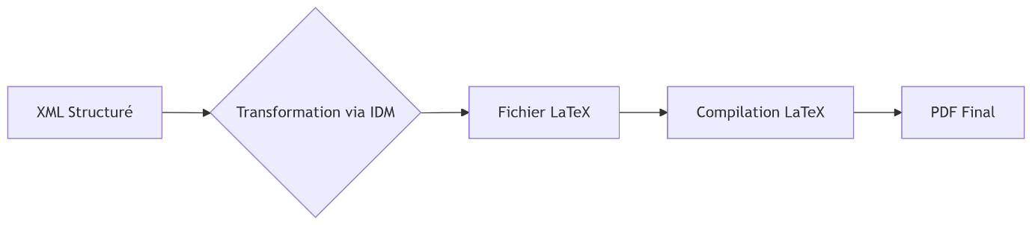

**Points de Vigilance**

* **Encodages** : Gérer les caractères spéciaux (UTF-8 dans LaTeX).
* **Performances** : Pour des gros XML, préférer un traitement streamé.
* **Maintenance** : Documenter les règles de transformation

**Outils Spécialisés en Transformation XML**

**(1) XSLT + XSL-FO**

**Description** :

* **XSLT** transforme le XML en XSL-FO (Formatting Objects), puis en PDF via un moteur comme Apache FOP.
* **LaTeX** peut aussi être généré comme étape intermédiaire.

**Outils** :

* **Apache FOP** (XSL-FO → PDF)
* **Saxon** (XSLT 3.0 avancé)
* **xsltproc** (libXML, léger)

**Avantages** :

* Standardisé (W3C), puissant pour les documents structurés.
* Bonne séparation contenu/mise en forme.

**Inconvénients** :

* Courbe d’apprentissage raide (XSLT complexe).
* XSL-FO est moins flexible que LaTeX pour les mises en page complexes.

**(2) XMLmind (Éditeur Commercial)**

**Description** :

* Suite logicielle pour la gestion de documents XML (DITA, DocBook) avec export vers PDF/LaTeX.
* **XMLmind XSL Utility** permet des transformations avancées.

**Avantages** :

* Interface graphique, prise en charge de schémas complexes.
* Supporte LaTeX comme cible.

**Inconvénients** :

* Coût élevé (solution professionnelle).

**Outils Génériques de Transformation de Documents**

**(3) Pandoc**

**Description** :

* Couteau suisse des conversions de documents (supporte XML → LaTeX → PDF).

**Utilisation** :

pandoc input.xml -o output.pdf --pdf-engine=pdflatex

**Avantages** :

* Simple, flexible, supporte Markdown/HTML/XML en entrée.
* Intègre des templates LaTeX personnalisables.

**Inconvénients** :

* Moins adapté aux XML très structurés (nécessite un prétraitement).

**(4) Python + lxml/BeautifulSoup**

**Description** :

* Bibliothèques Python pour parser le XML et générer du LaTeX.

**Exemple** :

from lxml import etree

xml = etree.parse("input.xml")

with open("output.tex", "w") as f:

for chapter in xml.xpath("//chapter"):

f.write(f"\\chapter{{{chapter.find('title').text}}}\n")

**Avantages** :

* Extrêmement flexible (scriptable).
* Intégration aisée avec des pipelines modernes (CI/CD).

**Inconvénients** :

* Requiert des compétences en Python.

**Solutions LaTeX-Natives**

**(5) xmltex**

**Description** :

* Package LaTeX permettant d’importer directement du XML dans un document LaTeX.

**Utilisation** :

latex

Copy

Download

\usepackage{xmltex}

\xmlinput{input.xml}

**Avantages** :

* Aucune étape de transformation externe.

**Inconvénients** :

* Limitée à des XML simples.

**(6) Makefile + Scripts**

**Description** :

* Automatisation via des outils comme make pour chaîner les transformations.

**Exemple** :

makefile

Copy

Download

output.pdf: output.tex

pdflatex output.tex

output.tex: input.xml transform.xsl

xsltproc transform.xsl input.xml > output.tex

**Avantages** :

* Automatisation reproductible.

**Comparatif Synthétique**

| **Outil** | **Type** | **Flexibilité** | **Complexité** | **Intégration LaTeX** |
| --- | --- | --- | --- | --- |
| **XSLT** | Langage | ⭐⭐⭐⭐ | ⭐⭐⭐⭐ | Via XSL-FO ou LaTeX |
| **Pandoc** | Utilitaire | ⭐⭐⭐ | ⭐⭐ | Native |
| **Python+lxml** | Bibliothèque | ⭐⭐⭐⭐⭐ | ⭐⭐⭐ | Scriptable |
| **xmltex** | Package LaTeX | ⭐⭐ | ⭐ | Directe |
| **Makefile** | Automatisation | ⭐⭐⭐ | ⭐⭐ | Flexible |

**Recommandations**

**Pour une solution professionnelle** :

* **XSLT 3.0 (Saxon)** si le XML est complexe et bien structuré.
* **Apache FOP** si besoin de PDF haute fidélité.

**Pour une solution flexible/scriptable** :

* **Python + lxml** pour un contrôle total.
* **Pandoc** pour des conversions rapides.

**Pour une intégration legacy (IDM Digithome)** :

* **Wrapper Python** pour moderniser l’API C++ et l’interfacer avec des outils comme Pandoc.

**Transformation XML → PDF via LaTeX avec Python (Contrôle Total)**

**Cas d'usage simple** : Convertir un fichier XML structuré (ex: un livre avec chapitres) en PDF via LaTeX, en utilisant **Python + lxml**.

**Étape 1: Préparation de l'environnement**

**1. Installer les dépendances**

pip install lxml pandas *# Pour la manipulation XML/LaTeX*

sudo apt install texlive-full *# Paquet LaTeX (ou utiliser MikTeX sur Windows)*

**2. Structure du projet**

**Example**

.

├── input.xml # Fichier XML source

├── transform.py # Script Python

├── template.tex # Template LaTeX (optionnel)

└── output.pdf # PDF généré

**Étape 2: Fichier XML/XMI d'entrée**

**Étape 3: Script Python**

**Étape 4: Exécution**

python transform.py

**Mardi 2025-07-01**

**Fonctionnalités Clés**

1. **Interface CLI Professionnelle** :
   * Validation des chemins de fichiers
   * Gestion des erreres utilisateur
   * Help automatique via -h
2. **Workflow Complet** :

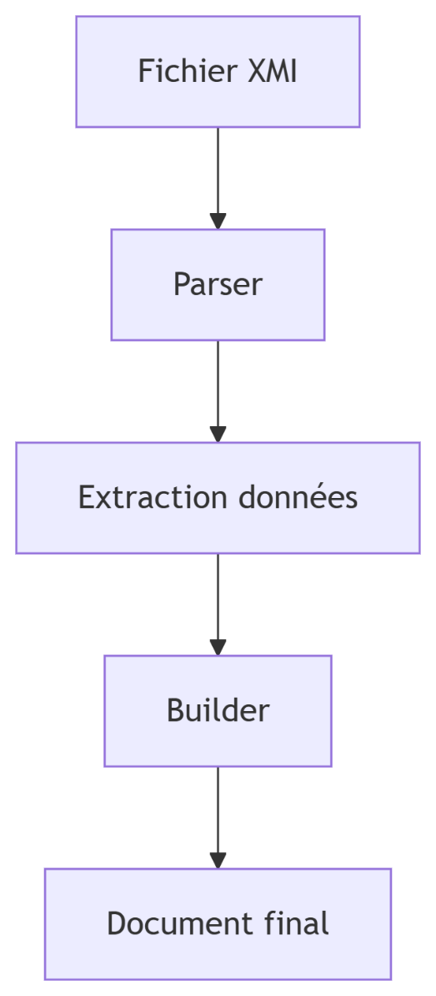

1. **Gestion de Configuration** :
   * Support YAML optionnel
   * Valeurs par défaut robustes
2. **Journalisation Clair** :
   * Feedback visuel pendant l'exécution
   * Messages d'erreur explicites
3. **Extensibilité** :
   * Prêt pour l'ajout de nouveaux formats
   * Architecture modulaire

Exemple de Configuration YAML

*# config.yml*

title: "Modèle de Gestion Académique"

authors:

- name: "Dr. Alice"

affiliation: "Université X"

- name: "Pr. Bob"

affiliation: "Université Y"

version: "2.3.0"

custom_css: |

body { font-family: Arial; }

h1 { color: #2c3e50; }

Utilisation Typique

1. **Mode Basique** :

python main.py modele.xmi

1. **Avec Configuration** :

python main.py modele.xmi --config config.yml -o doc.html --format html

1. **Help** :

python main.py -h

Bonnes Pratiques Implémentées

* **Typage Fort** : Annotations de type complètes
* **Gestion d'Erreur** : Try/except avec messages clairs
* **Modularité** : Fonctions courtes et ciblées
* **Compatibilité** : Cheminements POSIX et Windows
* **Maintenabilité** : Code auto-documenté

Cette implémentation offre une base solide pour intégrer l'ensemble de votre système de génération de documentation technique automatisée.